**使用指南**

* 名称：微信企业向个人付款
* 功能：微信提现
* 作者：杨绍平
* 补充：

注：企业付款是微信公众号对个人发起的转账/付款行为。

所以，使用前需接入微信公众号授权（入口）

1. 获取配置
2. 登录微信商户平台

<https://pay.weixin.qq.com/index.php/core/home/login?return_url=%2Findex.php%2Fcore%2Fhome%2Fdefault_header>

1. 获取API安全证书 商户平台 ==> 账户中心 ==> API安全 ==> 验证后 ==> 下载证书

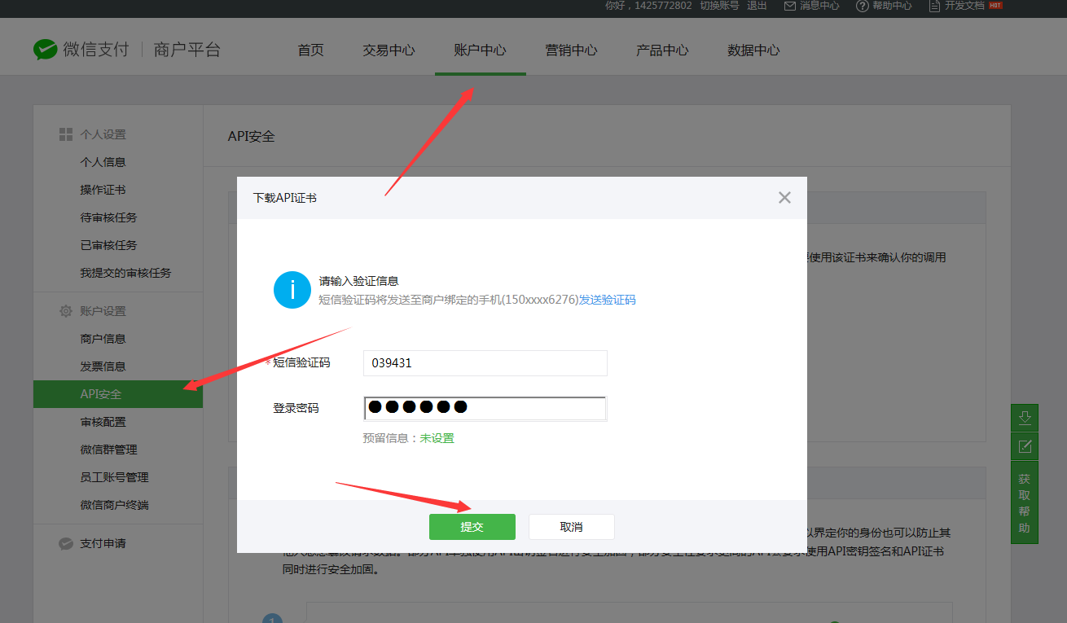

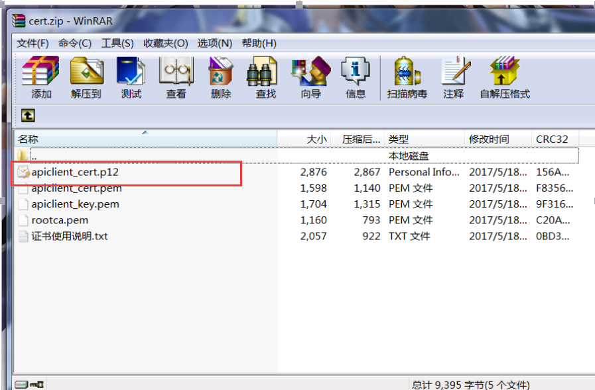

1. 获取商户号 账户中心 ==> 商户信息 ==> 商户号

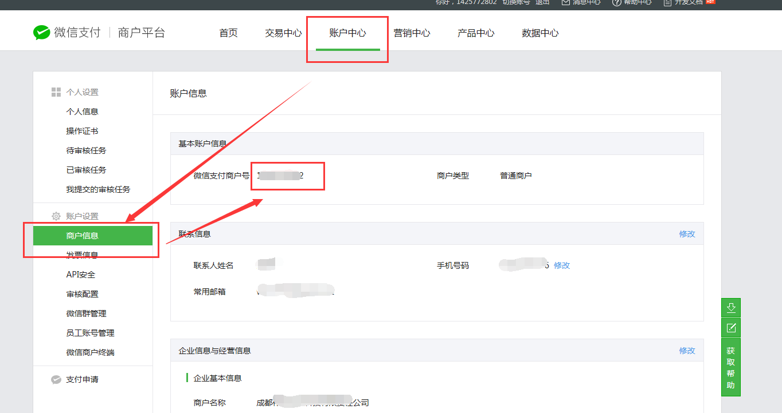

1. 获取微信公众平台appid、appsecret <https://mp.weixin.qq.com/>

登录微信公众平台 找到左边菜单栏的基本配置

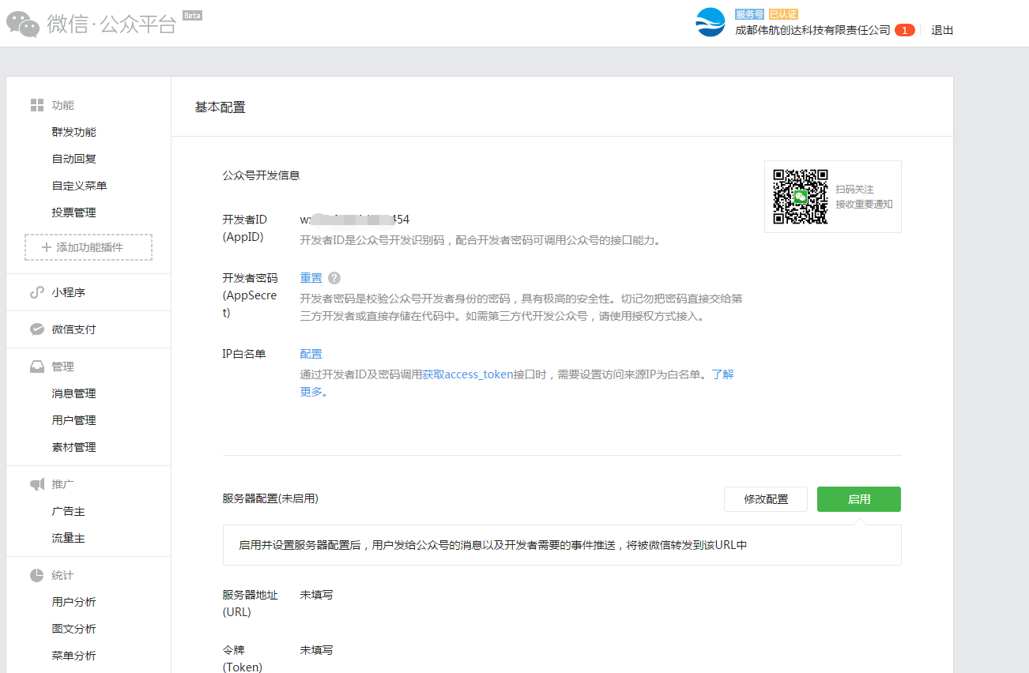

APPID可见，Secret不可见，第一次配置的时候保存好

1. 代码说明
2. 代码结构

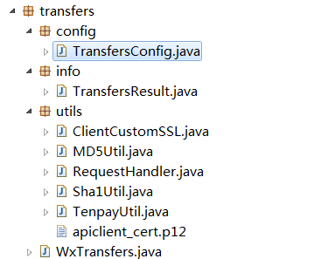

TransfersConfig：企业付款配置文件

TransfersResult：企业付款返回的对象

WxTransfers：企业付款方法类

其余为工具类

1. 配置文件

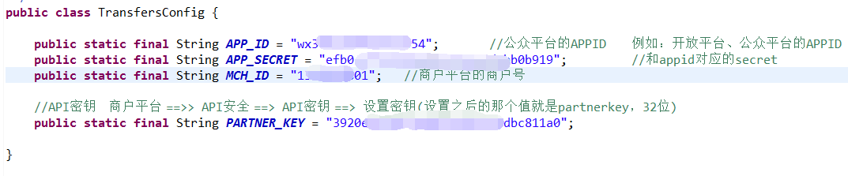

***APP_ID：公众平台的APPID***

***APP_SECRET：和appid对应的secret***

***MCH_ID：商户平台的商户号***

***PARTNER_KEY：API密钥 商户平台 ==>> API安全 ==> API密钥 ==> 设置密钥(设置之后的那个值就是partnerkey，32位)***

1. 读取证书

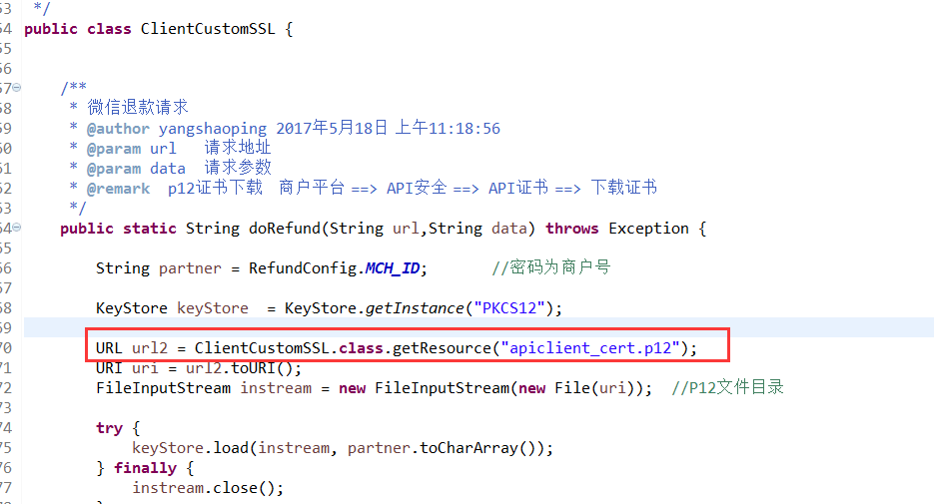

ClientCustomSSL文件中，此处为证书放置的相对路径，如需更换位置，请自行修改

1. 企业付款方法使用

WxTransfers.transfers(String orderNo, String openid, **int** amount, String desc)

orderNo: 商户订单号，需保持唯一性

openid：公众号中用户对应的openid，微信授权（入口）获取

amount: 金额 以分为单位，最低1元

desc: 企业付款描述信息

此方法中可修改为进行真实姓名校验

1. 返回对象

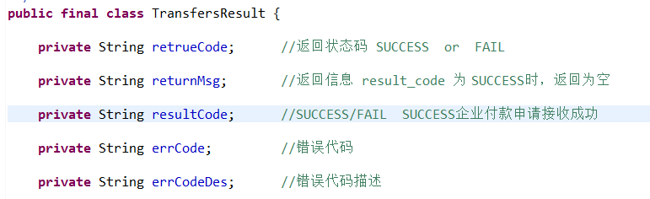

代码的注释中已经写清楚了

注：returnCode为FAIL代表数据异常，比如：签名失败、参数不正确等

errCode为数据处理失败，比如：金额不能低于1元、商户平台余额不足等

errCodeDes：数据处理失败的代码描述

* 数据处理失败时（errCode = FAIL），returnCode返回的是SUCCESS。

也就是returnCode和errCode 是完全不同的概念。 所以接口调用结束后的验证，请自行判断

1. 注意事项
2. 如果忘记app_secret，需要重置时，务必考虑其他功能的使用，例如：支付、退款
3. 安全证书请妥善保存。
4. 退款成功时返回的数据中包含其他数据，例如订单号、订单金额...如有需求，请自行判断、解析
5. 如有其它需求，请自行修改，例如：真实姓名校验